Matematika 7. třída – 3. – 4. 12.
1) Opište si do školního sešitu, trojúhelníky si načrtněte a barevně vyznačte zadané prvky.
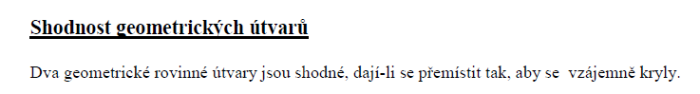
Např. Úsečky AB a CD jsou shodné zapisujeme AB ≅ CD

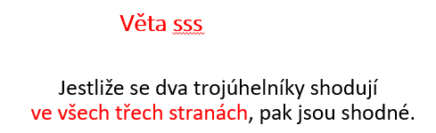
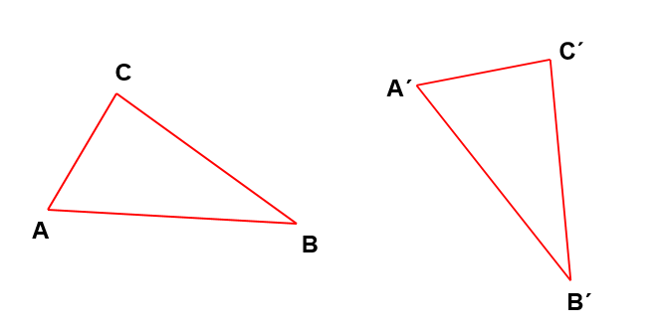
VĚTY O SHODNOSTI TROJÚHELNÍKŮ

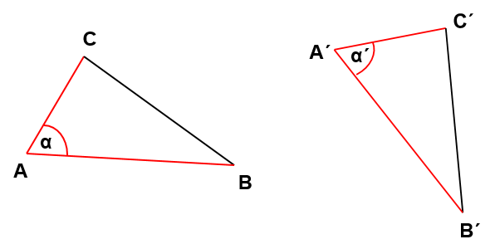
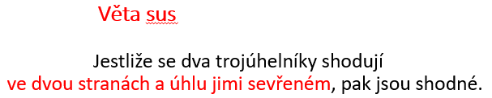
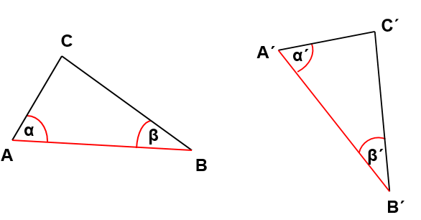
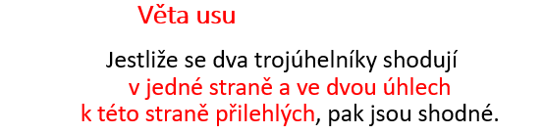

2) Vypracujte PS 74/ celá strana
3) Opakujte si geometrické symboly (přehled na další straně)

X | bod X
AB | úsečka AB
|AB| = 5 cm | délka úsečky AB je 5 cm  velikost úsečky AB je 5 cm
XY | polopřímka XY
a | přímka a
MN | přímka MN
k (S; r = 5 cm)  k(S; 5 cm) | kružnice k se středem S a  poloměrem 5 cm
K(A; r = 5 cm)  K(A; 5 cm) | kruh K se středem A a  poloměrem 5 cm
a ║ b | přímky a a b jsou rovnoběžné
m ⊥ n | přímky m a n jsou navzájem kolmé
AB ≅ CD | Úsečky AB a CD jsou shodné
ABC | trojúhelník ABC

